

**HỌC VIỆN CÔNG NGHỆ BƯU CHÍNH VIỄN THÔNG**

**KHOA CÔNG NGHỆ THÔNG TIN 1**

------🙞🙜🕮🙞🙜------

**BÁO CÁO**

**BÀI TẬP LỚN**

**Môn: Cơ sở dữ liệu phân tán**

***Đề tài*: “Hệ thống quản lý tài khoản nhân hàng”**

**Giảng viên : PHAN THỊ HÀ**

**Nhóm : 04**

**Tổ : 08**

**Hà Nội - 11/2021**

**DANH SÁCH THÀNH VIÊN**

1. **Nguyễn Phương Thảo - B18DCCN621**
2. **Trần Văn Thắng - B18DCCN631**
3. **Nguyễn Hưng Quốc - B18DCCN499**
4. **Nguyễn Khả Khiêm - B18DCCN313**
5. **Cao Bá Khoát - B18DCCN317**
6. **Phạm Huy Hoàng - B18DCCN 245**
7. **Nguyễn Quang Huy - B18DCCN269**
8. **Bùi Anh Quân - B18DCCN489**
9. **Tô Anh Tuấn - B18DCCN572**
10. **Trần Khánh Ngân - B18DCCN445**
11. **Đỗ Thị Thanh Thanh - B18DCCN602**

Mục lục

I. Phần I: Đặt vấn đề 5

1.1. Nhu cầu và tầm quan trọng của dự án 5

1.2. Sơ lược về dự án (1 số nhiệm vụ chính cần thực hiện) 5

1.3. Vị trí nghiệp vụ, dữ liệu khi triển khai dự án, các đối tượng tham gia sử dụng dự án…..,( làm nổi bật lên nhu cầu cần thiết phải sử dụng CSDLPT) 6

II. Phần 2: Phân tích 6

2.1. Phân tích các chức năng chính của hệ thống trong dự án: 6

2.2. Phân tích chức năng của từng vị trí thực hiện dự án 6

2.3. Phân tích chức năng của từng vị trí thực hiện dự án 7

2.4. Bảng tần suất truy cập tại các vị trí 7

III. Phần 3: Thiết kế 8

3.1. Thiết kế hệ thống mạng tổng quan 8

3.2. Thiết kế CSDL của hệ thống (bảng, mô hình quan hệ giữa các bảng diagram) 8

3.2.1. Thiết kế CSDLPT 8

3.2.1.2. Phân mảnh ngang dữ liệu 10

3.2.1.3. Lược đồ ánh xạ 12

3.2.1.4. Thiết kế định vị và vẽ sơ đồ định vị 13

3.2.2. Thiết kế lược đồ nhân bản, đồng bộ hóa 14

3.2.3. Thiết kế vật lý tại các trạm: tên bảng, Cấu trúc các bảng dữ liệu trong hệ thống, mối quan hệ giữa các bảng nếu có 14

3.2.4. Cài đặt CSDL, tạo liên kết giữa các bảng 21

IV. Phần 4: Cài đặt 21

**1.** **Config hệ thống** 21

2. Tạo Publication Database 40

3. Tạo Subscriptions 48

4. Tạo link server 54

5. Trigger 62

# I. Phần I: Đặt vấn đề

## 1.1. Nhu cầu và tầm quan trọng của dự án

Hoạt động ngân hàng là một trong những lĩnh vực phát triển mạnh trong nền kinh tế, minh chứng rằng hiện nay hầu hết người dân đều thực hiện lưu trữ tiền và giao dịch qua ngân hàng. Ngày nay, tất cả các ngân hàng đã thực hiện số hóa, nghĩa là đã xây dựng các hệ thống nhằm đáp ứng được mục đích quản lý việc lưu trữ và giao dịch được nêu ở trên chứ không còn quản lý bằng sổ sách như trước đây. Và để có thể thực hiện được điều đó, mỗi người dùng hệ thống sẽ được cấp tài khoản của riêng mình. Từ đây, đối với việc xây dựng hệ thống, việc quản lý tài khoản ngân hàng đã thực sự trở thành một bài toán cấp thiết cần được giải quyết.

Thêm vào đó, như đã nhắc tới ở trên, sự phát triển của ngân hàng ngày càng trở nên mạnh mẽ kéo theo đó là nhu cầu sử dụng hệ thống ở khắp mọi nơi. Do vậy, việc xây dựng cơ sở dữ liệu theo kiểu tập trung bộc lộ ra những khuyết điểm, không còn đáp ứng được nhu cầu thực tế. Có thể kể đến sự kém hiệu quả của cơ sở dữ liệu tập trung trong vấn đề này như trong trường hợp khách hàng tạo tài khoản ở một chi nhánh nhưng rút tiền hoặc gửi tiền ở một chi nhánh khác. Trong trường hợp này, việc sử dụng cơ sở dữ liệu tập trung sẽ mất rất nhiều thời gian để truy xuất đến thông tin tài khoản của khách hàng. Do vậy, việc xây dựng và triển khai hệ thống theo mô hình cơ sở dữ liệu phân tán có ý nghĩa vô cùng quan trọng.

Dựa trên nhu cầu và tầm quan trọng của vấn đề được nêu ở trên, hôm nay, nhóm 8 xin được trình bày phương án xây dựng cơ sở dữ liệu phân tán cho hệ thống quản lý tài khoản ngân hàng.

Và trước hết, phần sơ lược về một số nhiệm vụ chính cũng như vị trí nghiệp vụ, các đối tượng tham gia sử dụng dự án sẽ được nêu trong phần kế tiếp.

## 1.2. Sơ lược về dự án (1 số nhiệm vụ chính cần thực hiện)

1. **Sơ lược**

Mục tiêu mà đề tài hướng đến là trình bày được về tổng quan về CSDL phân tán, thiết kế CSDL phân tán cho hệ thống quản lý tài khoản ngân hàng và triển khai ứng dụng trên hệ thống mạng LAN. Để đáp ứng được mục tiêu đặt ra đề tài cần giải quyết những vấn đề chính sau:

* Tìm hiểu về hệ thống mạng tổng quan.
  + Tìm hiểu lý thuyết về CSDL phân tán, thiết kế CSDL phân tán, kiến trúc của hệ QTCSDL.
  + Thu thập thông tin và nghiên cứu quy trình mạng nội bộ và quy trình quản lý tài khoản của các ngân hàng để phân tích thiết kế hệ thống.
  + Thiết kế CSDL phân tán cho hệ thống, nghiên cứu công cụ để quản trị CSDL phân tán, nghiên cứu công cụ để thiết kế các giao diện và triển khai được trên môi trường mạng phục vụ cho nhiều đối tượng sử dụng hệ thống một cách hiệu quả nhất.

1. **Một số nhiệm vụ chính cần thực hiện trong việc xây dựng cơ sở dữ liệu phân tán cho hệ thống quản lý tài khoản ngân hàng**

* Phân tích và thiết kế
  + Đưa ra các phân tích về các chức năng chính của hệ thống
  + Đưa ra các phân tích về cơ sở dữ liệu
  + Thiết kế CSDL của hệ thống bằng bảng và các mô hình liên kết, lược đồ ánh xạ
  + Thiết kế kiến trúc của hệ QTCSDL PT
* Cài đặt vật lý thực tế
  + Thực hiện các cài đặt liên quan đến kết nối mạng, SQL server/ MySQL, dịch vụ agent dựa trên các phân tích và thiết kế đã được thực hiện phía trên.

## 1.3. Vị trí nghiệp vụ, dữ liệu khi triển khai dự án, các đối tượng tham gia sử dụng dự án…..,( làm nổi bật lên nhu cầu cần thiết phải sử dụng CSDLPT)

* **Đối tượng được quản lý** **trong dự án:** Tài khoản ngân hàng
* **Đối tượng tham gia sử dụng:** Nhân viên, khách hàng
* **Các nội dung liên quan đến dữ liệu:**
  + Dữ liệu tại máy trạm (được cập nhật tại máy trạm và máy chủ) gồm: thông tin về giao dịch như địa điểm, ngày giờ giao dịch, thông tin khách hàng, thông tin tài khoản,...
  + Dữ liệu cập nhật tại máy trạm sẽ chuyển về máy chủ sau ít phút
* **Một số hoạt động ngân hàng được thực hiện bằng tài khoản ngân hàng:**
  + Quản lý số dư tài khoản
    - Thực hiện theo dõi số dư mà khách hàng sở hữu, các biến động số dư tại nhiều địa điểm.
  + Quản lý giao dịch
    - Thực hiện các giao dịch bao gồm (gửi tiền, rút tiền, chuyển tiền) tại bất kì địa điểm nào.

# II. Phần 2: Phân tích

## 2.1. Phân tích các chức năng chính của hệ thống trong dự án:

* Quản lý thông tin tài khoản
* Chức năng quản lý lịch sử giao dịch.
* Quản lý thông tin các khoản vay
* Quản lý thông tin các khoản tiền gửi tiết kiệm
* Quản lý thông tin của các chi nhánh.
* Chức năng thống kê

## 2.2. Phân tích chức năng của từng vị trí thực hiện dự án

**-** Trụ sở chính :

* Quản lý tổng thể các thông tin về trụ sở chính, các chi nhánh ngân hàng,các khoản vay, các khoản tiền gửi tiết kiệm , tài khoản, các dịch vụ thanh toán và lịch sử giao dịch.
* Có quyền thêm thông tin các bảng của chi nhánh: thông tin tài khoản,các khoản vay, các khoản tiền gửi tiết kiệm,các dịch vụ thanh toán, rồi tự động cập nhập về cho các chi nhánh ngân hàng (TP HCM, Hải Phòng, Nam Định, Đà Nẵng…)

- Chi nhánh ngân hàng tại các tỉnh Đà Nẵng, TP Hồ Chí Minh, Quảng Bình, Nam Định, Hải Phòng, Vĩnh Phúc, Bình Phước, Bình Định:

* Quản lý thông tin tại chi nhánh gồm:  thông tin tài khoản,các khoản vay, các khoản tiền gửi tiết kiệm,các dịch vụ thanh toán
* Dữ liệu được cập nhật máy trạm sẽ được chuyển về máy chủ sau ít phút
* Chỉ được quyền xem một số thông tin của  trụ sở chính nhưng không có quyền chỉnh sửa.

## 2.3. Phân tích chức năng của từng vị trí thực hiện dự án

- Trụ sở chính :

* Quản lý tổng thể các thông tin về trụ sở chính, các chi nhánh ngân hàng,các khoản vay, các khoản tiền gửi tiết kiệm , tài khoản, các dịch vụ thanh toán , lịch sử giao dịch và thống kê.
* Có quyền thêm thông tin các bảng của chi nhánh: thông tin tài khoản,các khoản vay, các khoản tiền gửi tiết kiệm,các dịch vụ thanh toán, rồi tự động cập nhập về cho các chi nhánh ngân hàng (TP HCM, Hải Phòng, Nam Định, Đà Nẵng…)

- Chi nhánh ngân hàng tại các tỉnh Đà Nẵng, TP Hồ Chí Minh, Quảng Bình, Nam Định, Hải Phòng, Vĩnh Phúc, Hà Tĩnh, Nghệ An, Thanh Hoá:

* Quản lý thông tin tại chi nhánh gồm:  thông tin tài khoản,các khoản vay, các khoản tiền gửi tiết kiệm,các dịch vụ thanh toán và thống kê
* Dữ liệu được cập nhật máy trạm sẽ được chuyển về máy chủ sau ít phút
* Chỉ được quyền xem một số thông tin của  trụ sở chính nhưng không có quyền chỉnh sửa.

## 2.4. Bảng tần suất truy cập tại các vị trí

|  |  |  |
| --- | --- | --- |
| Thực thể | Trụ sở chính | Các chi nhánh |
| Nhân viên | H.RWED | H.RWED |
| Tài khoản vay | H.RWED | H.RWED |
| Tài khoản | H.R, H.W,L.ED | H.R, H.W,L.ED |
| Khách hàng | H.R | H.R |
| Giao dịch | H.RW | H.RW |
| Chi nhánh | H.RW,L.ED | L.R |

**Trong đó:**

-   W: tạo mới và ghi

-   E: sửa- D: xóa

-   R: đọc

-   H: tần suất cao

-   L: tần suất thấp

# III. Phần 3: Thiết kế

## 3.1. Thiết kế hệ thống mạng tổng quan

**-** Trụ sở: Đặt máy Server Hà Nội thực hiện các chức năng và lưu CSDL của toàn hệ thống, đóng vai trò Sever trung tâm đặt tại HN dùng lưu tất cả các bản sao của bảng dữ liệu ở các server kho chi nhánh. Server trung tâm này quản lý đến các Server kho chi nhánh và phân quyền truy cập CSDL hệ thống.

- Chi nhánh Đà Nẵng:  Đặt máy Server trạm Đà Nẵng thực hiện các chức năng và lưu CSDL nằm ở Đà Nẵng.

- Chi nhánh TP HCM: Đặt máy Server trạm Hồ Chí Minh thực hiện các chức năng và lưu CSDL nằm ở TP Hồ Chí Minh.

- Chi nhánh Quảng Bình: Đặt máy Server trạm Quảng Bình thực hiện các chức năng và lưu CSDL nằm ở Quảng Bình.

- Chi nhánh Nam Định: Đặt máy Server trạm Nam Định thực hiện các chức năng và lưu CSDL nằm ở Nam Định.

- Chi nhánh Hải Phòng: Đặt máy Server trạm Hải Phòng thực hiện các chức năng và lưu CSDL nằm ở Hải Phòng.

- Chi nhánh Vĩnh Phúc: Đặt máy Server trạm Vĩnh Phúc thực hiện các chức năng và lưu CSDL nằm ở Vĩnh Phúc.

- Chi nhánh Bình Phước: Đặt máy Server trạm Bình Phước thực hiện các chức năng và lưu CSDL nằm ở Bình Phước.

- Chi nhánh Thanh Hóa: Đặt máy Server trạm Thanh Hóa thực hiện các chức năng và lưu CSDL nằm ở Thanh Hóa.

- Chi nhánh Vĩnh Long: Đặt máy Server trạm Vĩnh Long thực hiện các chức năng và lưu CSDL nằm ở Vĩnh Long.

- Chi nhánh Huế: Đặt máy Server trạm Huế thực hiện các chức năng và lưu CSDL nằm ở Huế.

## 3.2. Thiết kế CSDL của hệ thống (bảng, mô hình quan hệ giữa các bảng diagram)

### 3.2.1. Thiết kế CSDLPT

**3.2.1.1. Lược đồ phục vụ cho phân mảnh ngang dẫn xuất**

1. **Lược đồ liên kết thực thể (E-R)**

***Lược đồ thực thể E-R***

1. **Lược đồ quan hệ thực thể**

***Lược đồ quan hệ thực thể***

### 3.2.1.2. Phân mảnh ngang dữ liệu

Bao gồm các bảng ChiNhanh sẽ được sử dụng chung cho các Site, nhưng chỉ được cập nhập, sửa, xóa tại máy chủ tổng.

Bao gồm các bảng KhachHang, NhanVien, TaiKhoan, GiaoDich, TaiKhoanVay sẽ được dùng riêng tại mỗi site. Ở Site nào thì site có quyền quản lý KhachHang, NhanVien, TaiKhoan, GiaoDich, TaiKhoanVay của site đó.

**a. Thiết kế hệ thống thông tin về CSDL cho phân mảnh ngang**

- Các dữ liệu về chi nhánh được lưu và thay đổi tại server tại trụ sở chính và tại các trạm có thể có nhân bản.

- Máy trạm Đà Nẵng sẽ chỉ được lưu trữ các bản ghi dữ liệu về nhân viên, khách hàng, giao dịch, tài khoản vay, tài khoản có tại site mình.

- Máy trạm TP Hồ Chí Minh sẽ chỉ được lưu trữ các bản ghi dữ liệu về nhân viên, khách hàng, giao dịch, tài khoản vay, tài khoản có tại site mình.

- Máy trạm Quảng Bình sẽ chỉ được lưu trữ các bản ghi dữ liệu về nhân viên, khách hàng, giao dịch, tài khoản vay, tài khoản có tại site mình.

- Máy trạm Nam Định sẽ chỉ được lưu trữ các bản ghi dữ liệu về nhân viên, khách hàng, giao dịch, tài khoản vay, tài khoản có tại site mình.

- Máy trạm Hải Phòng sẽ chỉ được lưu trữ các bản ghi dữ liệu về nhân viên, khách hàng, giao dịch, tài khoản vay, tài khoản có tại site mình.

- Máy trạm Vĩnh Phúc sẽ chỉ được lưu trữ các bản ghi dữ liệu về nhân viên, khách hàng, giao dịch, tài khoản vay, tài khoản có tại site mình.

- Máy trạm Bình Phước sẽ chỉ được lưu trữ các bản ghi dữ liệu về nhân viên, khách hàng, giao dịch, tài khoản vay, tài khoản có tại site mình.

- Máy trạm Thanh Hoá sẽ chỉ được lưu trữ các bản ghi dữ liệu về nhân viên, khách hàng, giao dịch, tài khoản vay, tài khoản có tại site mình.

- Máy trạm Vĩnh Long sẽ chỉ được lưu trữ các bản ghi dữ liệu về nhân viên, khách hàng, giao dịch, tài khoản vay, tài khoản có tại site mình.

- Máy trạm Huế sẽ chỉ được lưu trữ các bản ghi dữ liệu về nhân viên, khách hàng, giao dịch, tài khoản vay, tài khoản có tại site mình.

**b. Phân mảnh dữ liệu**

- Phân mảnh ngang nguyên thủy và phân mảnh ngang dẫn xuất để chia quan hệ tổng thể thành 11 mảnh đặt tại 11 chi nhánh sau:

* Vị trí 1: Máy chủ tại Hà Nội
* Vị trí 2: Máy trạm 1 tại Đà Nẵng
* Vị trí 3: Máy trạm 2 tại TP Hồ Chí Minh
* Vị trí 4: Máy trạm 3 tại Quảng Bình
* Vị trí 5: Máy trạm 4 tại Nam Định
* Vị trí 6: Máy trạm 5 tại Hải Phòng
* Vị trí 7: Máy trạm 6 tại Vĩnh Phúc
* Vị trí 8: Máy trạm 7 tại Bình Phước
* Vị trí 9: Máy trạm 8 tại Thanh Hoá
* Vị trí 10: Máy trạm 9 tại Vĩnh Long
* Vị trí 11: Máy trạm 10 tại Huế

Mỗi người thêm data vào bảng, trừ chi nhánh, mỗi bảng tối thiểu 5 bản ghi

Id có dạng như trên

Để phân mảnh, chúng tôi chọn quan hệ tổng thể ChiNhanh làm tiêu chí để phân mảnh, phân thành 10 mảnh đặt tại 10 vị trí để quản lý các chi nhánh ở các vùng lân cận, sau đó dựa vào các mảnh của chi nhánh sẽ dẫn xuất đến sự phân mảnh của các quan hệ tổng thể còn lại.

|  |  |  |  |
| --- | --- | --- | --- |
| Mảnh | Server | Phân mảnh ngang nguyên thuỷ | Phân mảnh ngang dẫn xuất |
| 1 | 1 | Bảng phân mảnh ChiNhanh  Điều kiện phân tán: ChiNhanh1 =  σidChiNhanh=”CN1”(ChiNhanh) | Bảng phân mảnh KhachHang  Điều kiện dẫn xuất:  KhanhHang1 = KhachHang ⋈ ChiNhanh1 |
|  |  |  | Bảng phân mảnh NhanVien  Điều kiện dẫn xuất:  NhanVien1 = NhanVien ⋈ ChiNhanh1 |
|  |  |  | Bảng phân mảnh TaiKhoan  Điều kiện dẫn xuất:  TaiKhoan1 = TaiKhoan ⋈ KhachHang1 |
|  |  |  | Bảng phân mảnh TaiKhoanVay  Điều kiện dẫn xuất:  TaiKhoanVay1 = TaiKhoanVay ⋈ KhachHang1 |
|  |  |  | Bảng phân mảnh GiaoDich  Điều kiện dẫn xuất  GiaoDich1 = GiaoDich ⋈ TaiKhoan1 |
| 2 | 2 | Bảng phân mảnh ChiNhanh  Điều kiện phân tán: ChiNhanh2 =  σidChiNhanh=”CN2”(ChiNhanh) | Bảng phân mảnh KhachHang  Điều kiện dẫn xuất:  KhanhHang2 = KhachHang ⋈ ChiNhanh2 |
|  |  |  | Bảng phân mảnh NhanVien  Điều kiện dẫn xuất:  NhanVien2 = NhanVien ⋈ ChiNhanh2 |
|  |  |  | Bảng phân mảnh TaiKhoan  Điều kiện dẫn xuất:  TaiKhoan2 = TaiKhoan ⋈ KhachHang2 |
|  |  |  | Bảng phân mảnh TaiKhoanVay  Điều kiện dẫn xuất:  TaiKhoanVay2 = TaiKhoanVay ⋈ KhachHang2 |
|  |  |  | Bảng phân mảnh GiaoDich  Điều kiện dẫn xuất  GiaoDich2 = GiaoDich ⋈ TaiKhoan2 |
| 3 | 3 | Bảng phân mảnh ChiNhanh  Điều kiện phân tán: ChiNhanh3 =  σidChiNhanh=”CN3”(ChiNhanh) | Bảng phân mảnh KhachHang  Điều kiện dẫn xuất:  KhanhHang3 = KhachHang ⋈ ChiNhanh3 |
|  |  |  | Bảng phân mảnh NhanVien  Điều kiện dẫn xuất:  NhanVien3 = NhanVien ⋈ ChiNhanh3 |
|  |  |  | Bảng phân mảnh TaiKhoan  Điều kiện dẫn xuất:  TaiKhoan3 = TaiKhoan ⋈ KhachHang3 |
|  |  |  | Bảng phân mảnh TaiKhoanVay  Điều kiện dẫn xuất:  TaiKhoanVay3 = TaiKhoanVay ⋈ KhachHang3 |
|  |  |  | Bảng phân mảnh GiaoDich  Điều kiện dẫn xuất  GiaoDich3 = GiaoDich ⋈ TaiKhoan3 |

### 3.2.1.3. Lược đồ ánh xạ

Tại máy chủ, mối quan hệ toàn cục được phân thành 10 mảnh. Mỗi mảnh chỉ có một bản sao ở tại một máy trạm nhất định.

***Lược đồ ánh xạ tại máy chủ***

### 3.2.1.4. Thiết kế định vị và vẽ sơ đồ định vị

Phân tán Cơ sở dữ liệu Quản lý tài khoản ngân hàng (QLTKNH) ra làm 10 mảnh đặt tại 10 nơi khác nhau:

* Server chứa thông tin về Chi nhánh được đặt tại Hà Nội
* QLTKNH được đặt trên site 1 tại Đà Nẵng: chứa thông tin về các tài khoản, tài khoản vay, khách hàng, giao dịch, nhân viên được tạo và thực hiện giao dịch tại đây.
* QLTKNH được đặt trên site 2 tại TP.HCM: chứa thông tin về các tài khoản, tài khoản vay, khách hàng, giao dịch, nhân viên được tạo và thực hiện giao dịch tại đây.
* QLTKNH được đặt trên site 3 tại Quảng Bình: chứa thông tin về các tài khoản, tài khoản vay, khách hàng, giao dịch, nhân viên được tạo và thực hiện giao dịch tại đây.
* QLTKNH được đặt trên site 4 tại Nam Định: chứa thông tin về các tài khoản, tài khoản vay, khách hàng, giao dịch, nhân viên được tạo và thực hiện giao dịch tại đây.
* QLTKNH được đặt trên site 5 tại Hải Phòng: chứa thông tin về các tài khoản, tài khoản vay, khách hàng, giao dịch, nhân viên được tạo và thực hiện giao dịch tại đây.
* QLTKNH được đặt trên site 6 tại Vĩnh Phúc: chứa thông tin về các tài khoản, tài khoản vay, khách hàng, giao dịch, nhân viên được tạo và thực hiện giao dịch tại đây.
* QLTKNH được đặt trên site 7 tại Bình Phước: chứa thông tin về các tài khoản, tài khoản vay, khách hàng, giao dịch, nhân viên được tạo và thực hiện giao dịch tại đây.
* QLTKNH được đặt trên site 8 tại Thanh Hóa: chứa thông tin về các tài khoản, tài khoản vay, khách hàng, giao dịch, nhân viên được tạo và thực hiện giao dịch tại đây.
* QLTKNH được đặt trên site 9 tại Vĩnh Long: chứa thông tin về các tài khoản, tài khoản vay, khách hàng, giao dịch, nhân viên được tạo và thực hiện giao dịch tại đây.
* QLTKNH được đặt trên site 10 tại Huế: chứa thông tin về các tài khoản, tài khoản vay, khách hàng, giao dịch, nhân viên được tạo và thực hiện giao dịch tại đây.

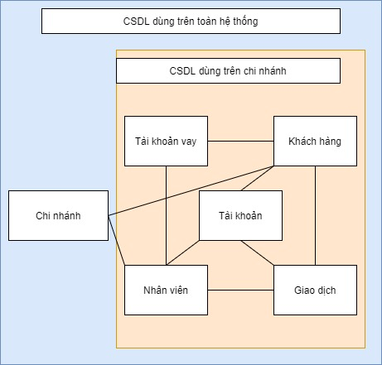

### 3.2.2. Thiết kế lược đồ nhân bản, đồng bộ hóa

* Thông tin tại máy chủ : chi nhánh tại máy chủ sẽ được nhân bản tại máy trạm (đồng bộ hóa về máy trạm mỗi khi có sự thay đổi từ máy chủ).
* Nếu tại máy chủ có sự cập nhập thông tin khách hàng, tài khoản vay, tài khoản, giao dịch, nhân viên thì sẽ được đồng bộ hóa xuống chi nhánh mà nó thuộc về.
* Các thông tin tại máy trạm:khách hàng, tài khoản vay, tài khoản, giao dịch, nhân viên sẽ được cập nhập sẽ được đồng bộ hóa về máy chủ mỗi khi có thông tin;

### 3.2.3. Thiết kế vật lý tại các trạm: tên bảng, Cấu trúc các bảng dữ liệu trong hệ thống, mối quan hệ giữa các bảng nếu có

**Cấu trúc bảng dữ liệu trong hệ thống:**

Thiết kế vật lý tại các trạm: tên bảng, cấu trúc các bảng dữ liệu trong hệ thống, mối quan hệ giữa các bảng nếu có

-   Trong quá trình thiết kế phân mảnh cho hệ thống, chúng tôi chỉ sử dụng phân mảnh ngang để phân tán dữ liệu tạo nên cấu trúc vật lý của các bảng dữ liệu tại các trạm đều giống nhau. Các bảng dữ liệu tương ứng với các thực thể và mối quan hệ có trong hệ thống như sau: Các ký hiệu dùng để mô tả:

● Null: N (No, không được rỗng), Y (Yes, có thể rỗng).

● PK (Primary key – khóa chính).

● AI (Tự động tăng).

● FK (Foreign key – khóa ngoại).

|  |  |  |
| --- | --- | --- |
| STT | Tên bảng | Ý nghĩa |
| 1 | NhanVien | Employee chứa thông tin của nhân viên ngân hàng phục vụ cho các công tác quản lý nhân viên |
| 2 | TaiKhoan | Chứa thông tin tài khoản của khách hàng trong ngân hàng phục vụ cho việc quản lý Account của khách hàng. |
| 3 | ChiNhanh | Chứa thông tin chi nhánh của ngân hàng liên quan đến công tác quản lý chi nhánh đó |
| 4 | GiaoDich | Chứa thông tin về giao dịch của khách hàng |
| 5 | TaiKhoanVay | Chứa thông tin về các khoản vay của tài khoản phục vụ cho việc quản lý tài khoản của khách hàng |
| 6 | KhachHang | Chứa thông tin khách hàng |

**Cấu trúc bảng dữ liệu trong hệ thống:**

**Bảng NhanVien:**

|  |  |  |  |  |  |
| --- | --- | --- | --- | --- | --- |
| **STT** | **Tên thuộc tính** | **Kiểu dữ liệu** | **Ràng buộc** | **Khoá** | **Mô tả** |
| 1 | Id_Nv | nvarchar(50) | Not Null | PK | Mã nhân viên |
| 2 | DiaChi | nvarchar(255) | Not Null |  | Địa chỉ của nhân viên |
| 3 | ChucVu | nvarchar(255) | Not Null |  | Chức vụ của nhân viên trong ngân hàng |
| 4 | Ten | nvarchar(255) | Not Null |  | Tên của nhân viên |
| 5 | Luong | numeric(18,0) | Not Null |  | Lương của nhân viên |
| 6 | Sdt | nvarchar(255) | Not Null |  | Số điện thoại của nhân viên |
| 7 | Fk_Id_Cn | nvarchar(50) | Not Null | FK | Mã chi nhánh |
| 8 | Email | nvarchar(255) | Not Null |  | Email |

**Bảng TaiKhoan**

|  |  |  |  |  |  |
| --- | --- | --- | --- | --- | --- |
| **STT** | **Tên thuộc tính** | **Kiểu dữ liệu** | **Ràng buộc** | **Khoá** | **Mô tả** |
| 1 | ID_Tk | nvarchar(50) | Not Null | PK | Mã tài khoản |
| 2 | SoTk | numeric(18,0) | Not Null |  | Số dư tài khoản |
| 3 | Loai | nvarchar(255) | Not Null |  | Ngày tạo tài khoản |
| 4 | SoDu | numeric(18,0) | Not Null |  | Tên của khách hàng của tài khoản |
| 5 | NgayTao | date | Not Null |  | Ngày mở tài khoản tiết kiệm |
| 6 | NgayDong | date |  |  | Ngày đóng tài khoản tiết kiệm |
| 7 | LaiSuat | numeric(18,0) | Not Null |  | Lãi suất tiền gửi tiết kiệm |
| 9 | FK_Id_Kh | nvarchar(50) | Not Null | FK |  |
| 10 | FK_Id_Nv | nvarchar(50) | Not Null | FK |  |

**Bảng KhachHang:**

|  |  |  |  |  |  |
| --- | --- | --- | --- | --- | --- |
| **STT** | **Tên thuộc tính** | **Kiểu dữ liệu** | **Ràng buộc** | **Khoá** | **Mô tả** |
| 1 | Id_Kh | nvarchar(50) | Not Null | PK | Mã  khách hàng |
| 2 | Ten | nvarchar(255) | Not Null |  | Tên khách hàng |
| 3 | DiaChi | nvarchar(255) | Not Null |  | Địa chỉ thường trú |
| 4 | GioiTinh | nvarchar(255) | Not Null |  | Giới tính |
| 5 | Email | nvarchar(255) | Not Null |  | Email Khách hàng |
| 6 | Fk_Id_Cn | nvarchar(255) | Not Null | FK | Mã chi nhánh |

**Bảng TaiKhoanVay:**

|  |  |  |  |  |  |
| --- | --- | --- | --- | --- | --- |
| **STT** | **Tên thuộc tính** | **Kiểu dữ liệu** | **Ràng buộc** | **Khoá** | **Mô tả** |
| 1 | Id_Loan | nvarchar(50) | Not Null | PK | Mã tài khoản vay |
| 2 | SoTien | numeric(18,0) | Not Null |  | Số tiền vay |
| 3 | NgayTao | nvarchar(50) | Not Null |  | Lãi suất |
| 4 | Loai | nvarchar(50) | Not Null |  | Tiền gửi tiết kiệm |
| 5 | LaiSuat | numeric(18,0) | Not Null |  | Lãi suất khi vay |
| 6 | TienDaTra | numeric(18,0) | Not Null |  | Số tiền đã trả trong thời gian vay |
| 7 | TrangThai | nvarchar(255) | Not Null |  | Kì hạn của khoản vay |
| 8 | Fk_Id_Kh | nvarchar(255) | Not Null | FK | Mã khách hàng vay |
| 9 | Fk_Id_Nv | nvarchar(255) | Not Null | FK | Mã nhân viên  làm thủ tục |

**Bảng GiaoDich:**

|  |  |  |  |  |  |
| --- | --- | --- | --- | --- | --- |
| **STT** | **Tên thuộc tính** | **Kiểu dữ liệu** | **Ràng buộc** | **Khoá** | **Mô tả** |
| 1 | Id_Gd | nvarchar(50) | Not Null | PK | Mã giao dịch |
| 2 | LoaiGD | nvarchar(255) | Not Null |  | Loại giao dịch |
| 3 | SoTien | numeric(18,0) | Not Null |  | Số tiền giao dịch |
| 4 | NoiDung | nvarchar(255) | Not Null |  | Nội dung giao dịch |
| 5 | NgayChuyen | date | Not Null |  | Ngày thực hiện giao dịch |
| 6 | Fk_Id_Kh | nvarchar(50) | Not Null | FK | Mã khách hàng thực hiện giao dịch |
| 7 | Fk_Id_Nv | nvarchar(50) | Not Null | FK | Mã nhân viên thực hiện giao dịch |
| 8 | Fk_Id_Tk | nvarchar(50) | Not Null | FK | Mã tài khoản thực hiện giao dịch |

**Bảng ChiNhanh**

|  |  |  |  |  |  |
| --- | --- | --- | --- | --- | --- |
| **STT** | **Tên thuộc tính** | **Kiểu dữ liệu** | **Ràng buộc** | **Khoá** | **Mô tả** |
| 1 | Id_Cn | nvarchar(50) | Not Null | PK | Mã chi nhánh |
| 2 | DiaChi | nvarchar(255) | Not Null |  | Địa chỉ chi nhánh |
| 3 | Ten | nvarchar(255) | Not Null |  | Tên chi nhánh |

### 3.2.4. Cài đặt CSDL, tạo liên kết giữa các bảng

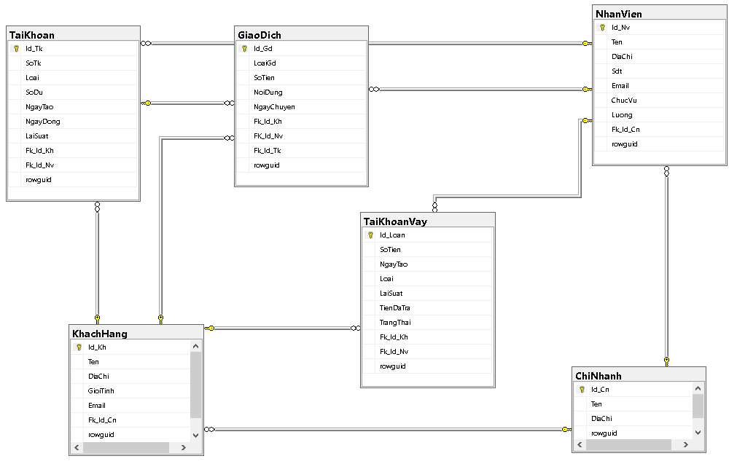

# IV. Phần 4: Cài đặt

1. **Config hệ thống**

* Đầu tiên tất cả các máy cài đặt SQL Server 2012

1. **cài đặt SQL Server 2012**

Download file cài đặt SQL Server 2012 sau đó mở file → Click vào “setup.exe”

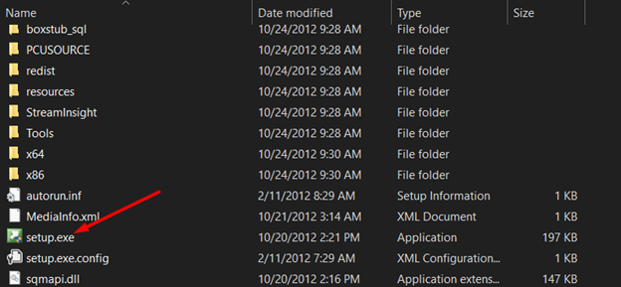

Chọn “Installation” → “New SQL Server stand-alone installation or add features to an existing installation”

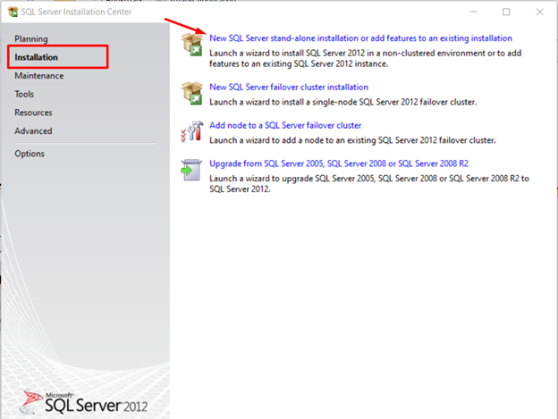

Click OK

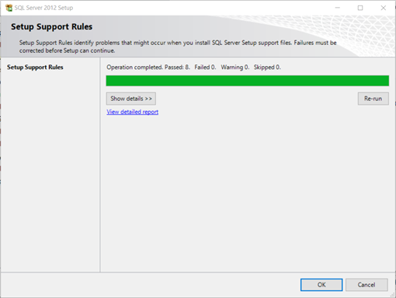

Chọn “Next” cho đến “License Term” → Chọn “I accept …” → Chọn “Next”

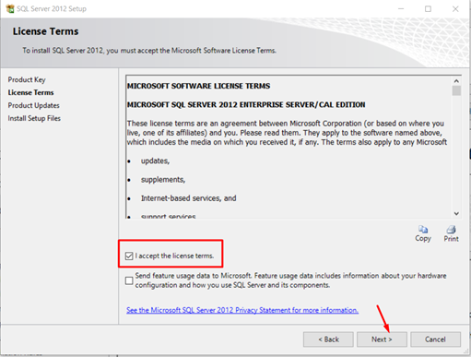

Chọn “Next” và đợi

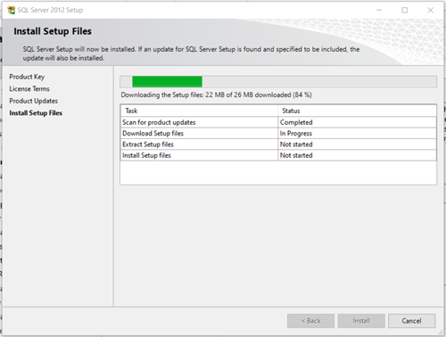

Tiếp tục “Next” cho đến “Feature Selection” rồi chọn “Select All”

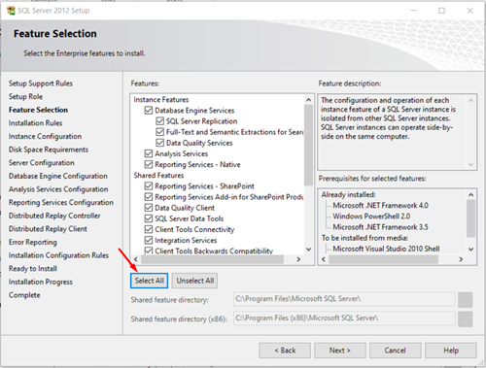

Tiếp tục chọn “Next” cho đến “Instance Configuration”

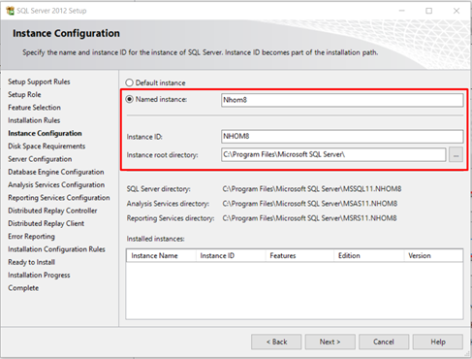

Tiếp tục chọn “Next” cho đến “Database Engine Configuration” → lựa chọn “Mixed Mode” để thiết lập mật khẩu → Chọn “Add Current User”

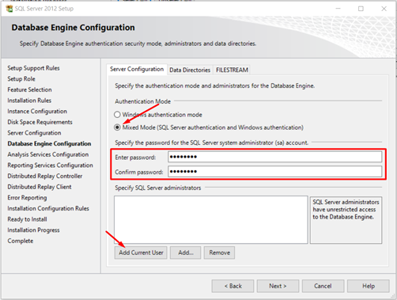

Chọn “Next” → Chọn “Add Current User”

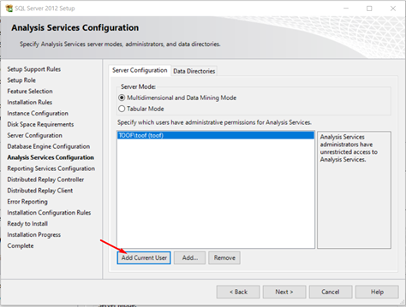

Tiếp tục “Next” cho đến khi “Install” → chọn “Install” và chờ máy tự cài đặt

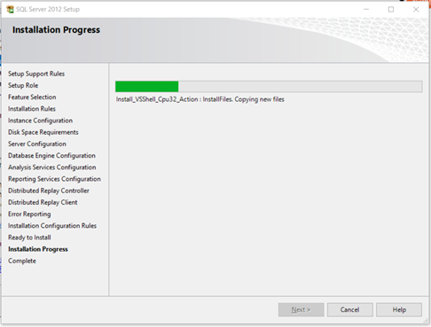

Click “Close” để kết thúc quá trình cài đặt SQL Server

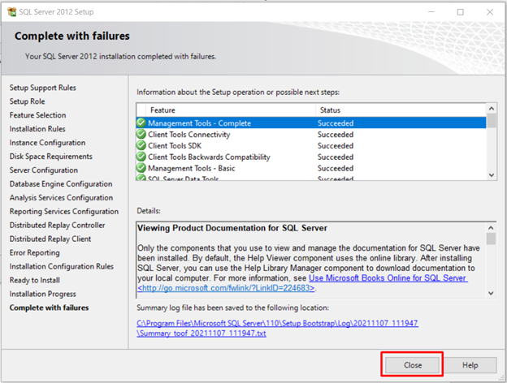

* Chuẩn bị:

+ Tạo 1 folder D:\Repdata để chứa các dữ liệu trao đổi trong quá trình update dữ liệu từ các phân mảnh về cơ sở dữ liệu gốc, và từ cơ sở dữ liệu gốc đến các phân mảnh

+ Tiến hành cho folder này là 1 snapshot folder: đây là 1 shared folder trong Windows, cho phép các users được quyền read/write (giả sử shared folder có tên\\DESKTOP-66NSTSN\Repdata)Right click trên folder, chọn Properties, chọn tab Sharing–Share

Chọn Everyone, click Add, và chọn quyền Read/Write như trong hình. Cuối cùng, click nút lệnh Share.

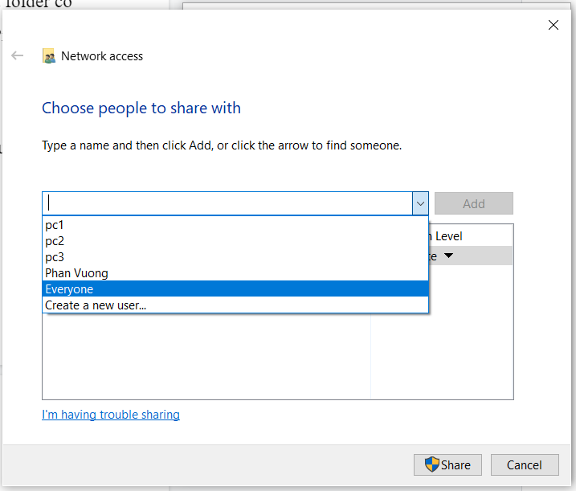

* Cài đặt tường lửa (firewall) để mở cổng cho SQL

**Control Panel\System and Security\Windows Firewall**

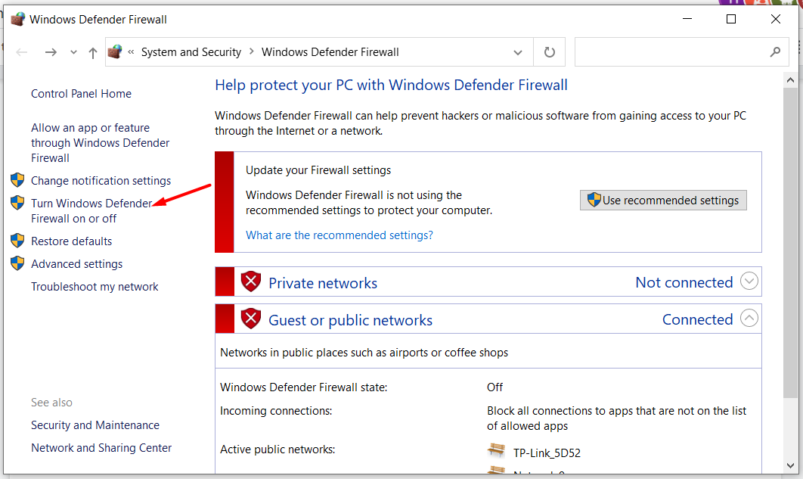

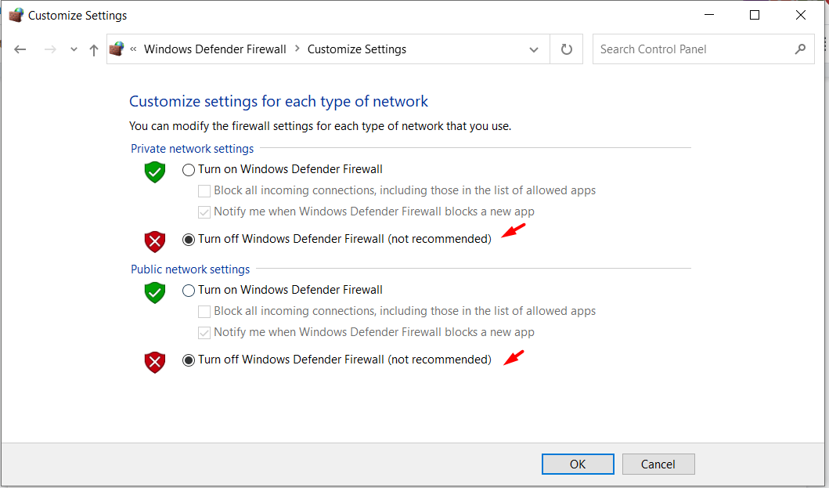

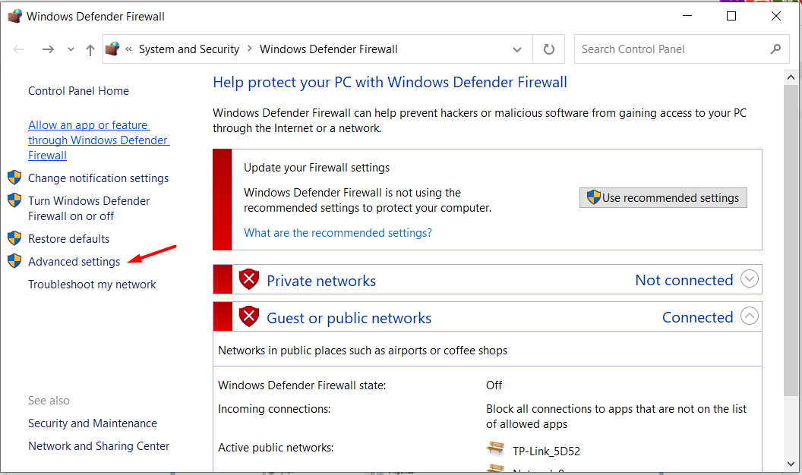

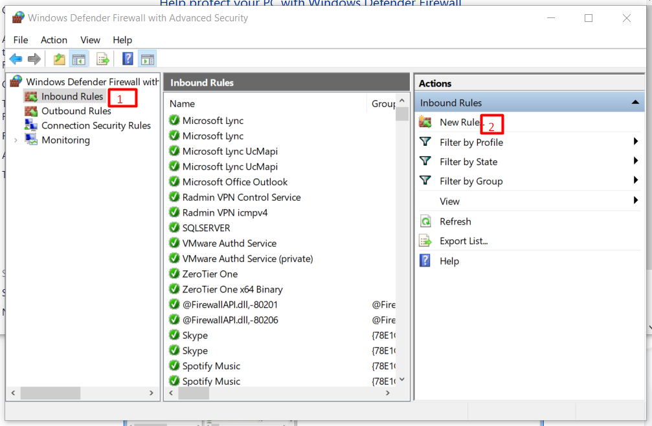

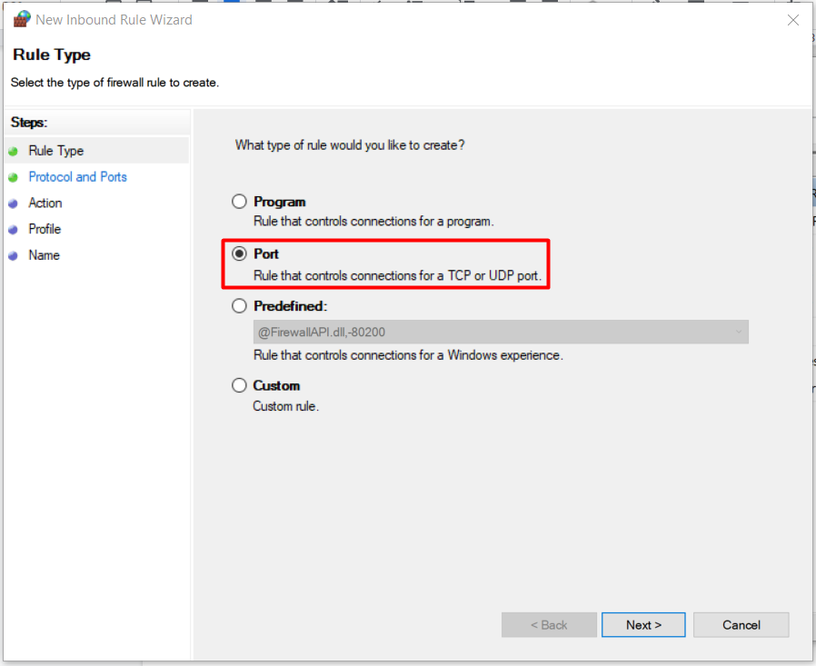

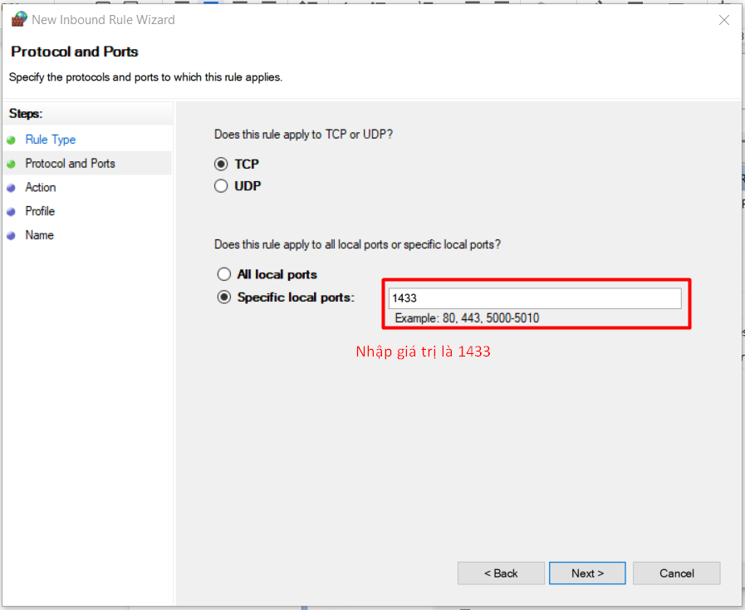

* Ấn next cho đến màn hình sau:

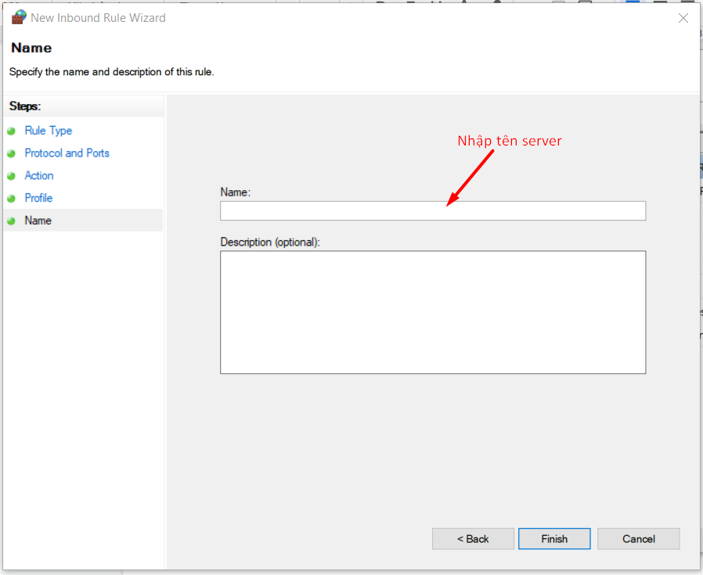

* Kết nối máy trạm và các chi nhánh bằng cách sử dụng phần mềm cài đặt VPN

B1. Cài đặt phần mềm Radmin VPN

B2. Tạo Network máy chủ

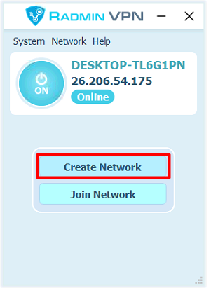

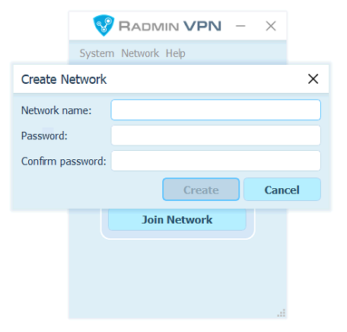

Điền các thông tin như network name và mật khẩu. Các máy trạm sẽ kết nối với nhau và kết nối với máy chủ bằng VPN này. Sau khi đã kết nối ta có giao diện như sau:

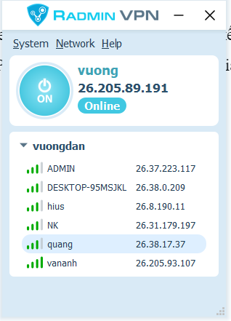

* Kiểm tra kết nối bằng cách chuột phải vào thành viên và click ping, kết quả ra như hình sau nghĩa là các máy đã kết nối với nhau thành công

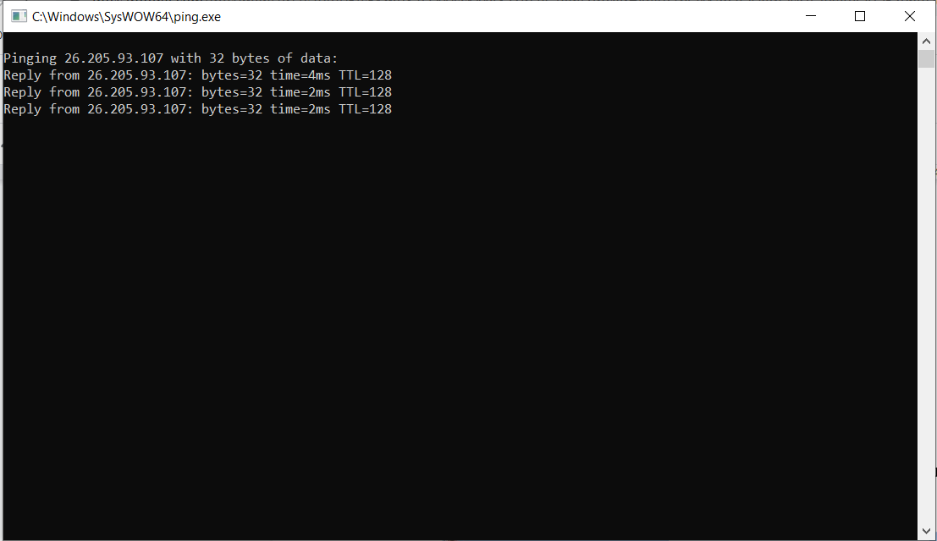

- Sau đó mở Sql Server Configuration Manager để cấu hình IP cho từng máy

Với máy chủ bạn phải thêm ip máy chủ vào mục IP1, ip các máy con vào các mục còn lại. Tất cả để TCP port là 1433 và Enabled.

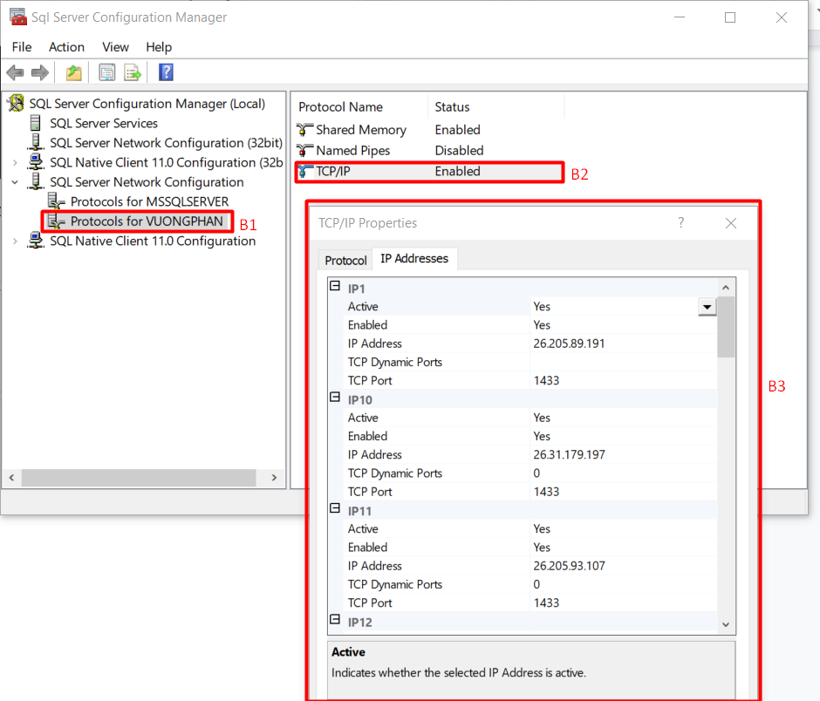

Những giá trị ip chính là ip address trong VPN chúng ta tạo:

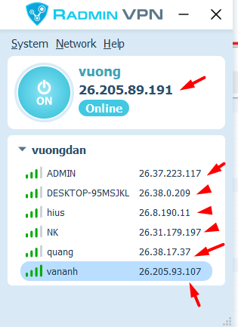

* Đăng nhập bằng tài khoản sa

B1. Chạy SQL Server Management Studio và login bằng Windows Authentication như thông thường

B2. Tìm đến Security > Logins > sa

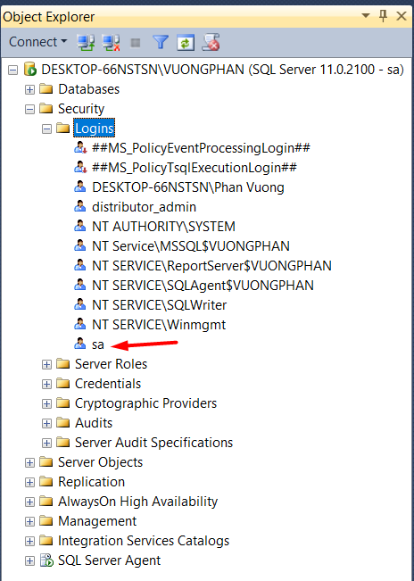

Đổi password và bỏ check enforce password policy

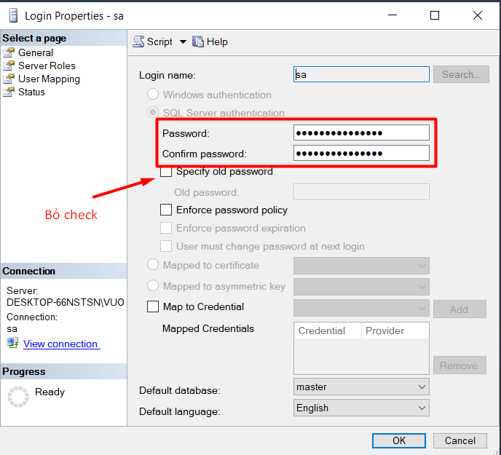

Logout và đăng nhập bằng sa

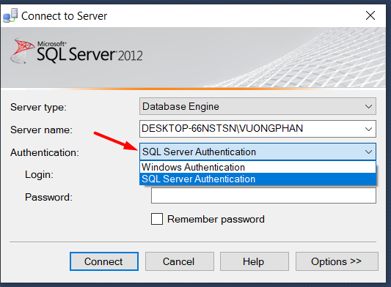

## 2. Tạo Publication Database

* Tìm đến Replication, chuột phải vào Local Publications và chọn New Publication

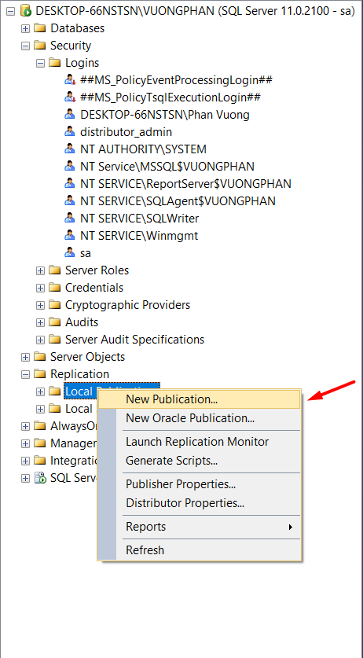

* Chọn database

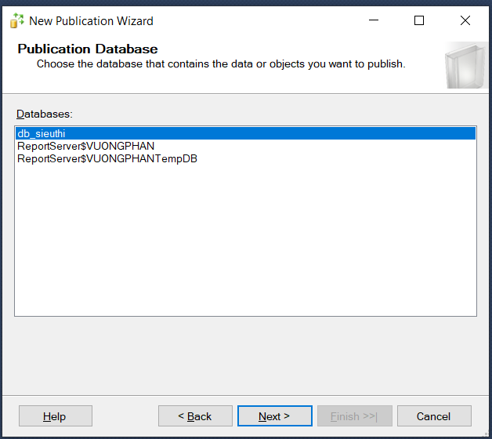

* Click Next và chọn Merge publication

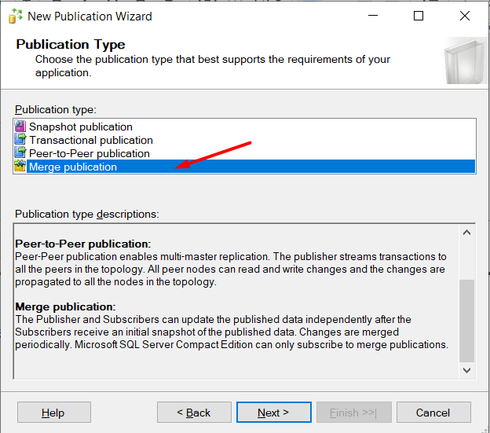

* Click Next cho đến giao diện sau đây, chọn Table như hình

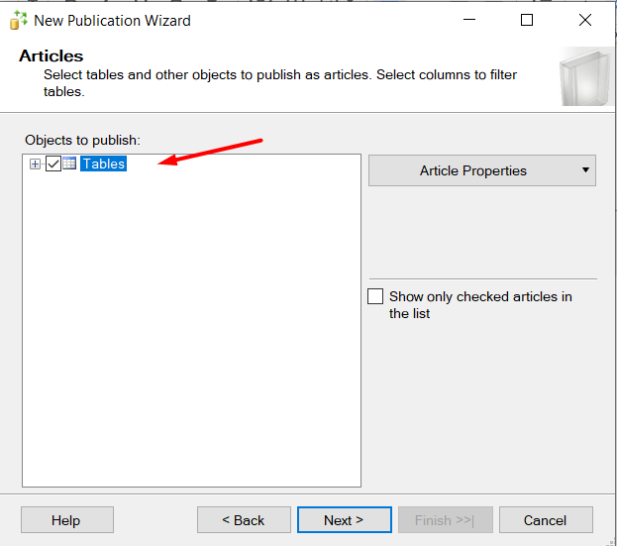

* Click Add, chọn Filter

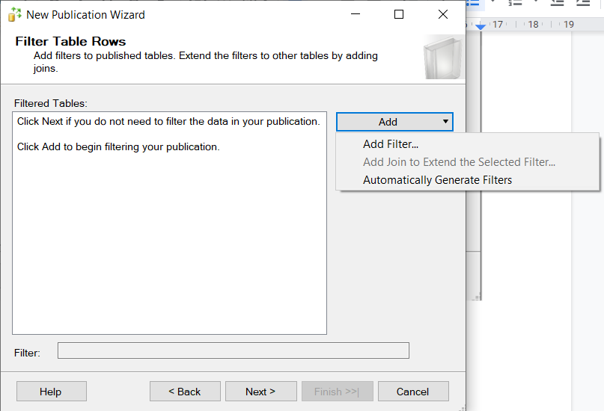

* Thiết kế phân mảnh theo đề tài của bạn:

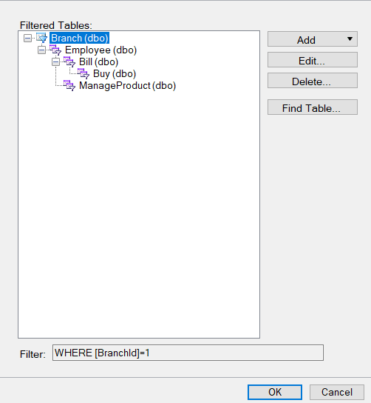

* Ấn next cho đến hình sau, Chọn Security Settings:

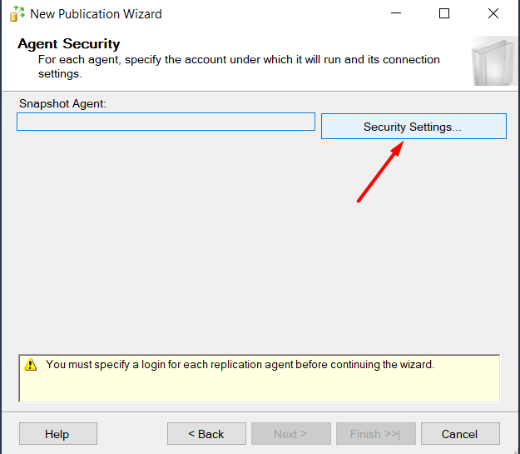

* Chọn như hình:

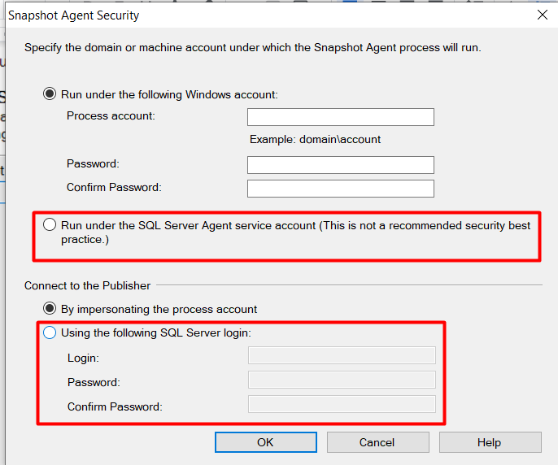

* Đăng nhập tài khoản sa và ấn Ok
* Đặt tên cho Publication, Click next và chờ cho hệ thống khởi tạo.

## 3. Tạo Subscriptions

* Tìm đến Replication, chuột phải vào Local Subcriptions, click new Subcriptions

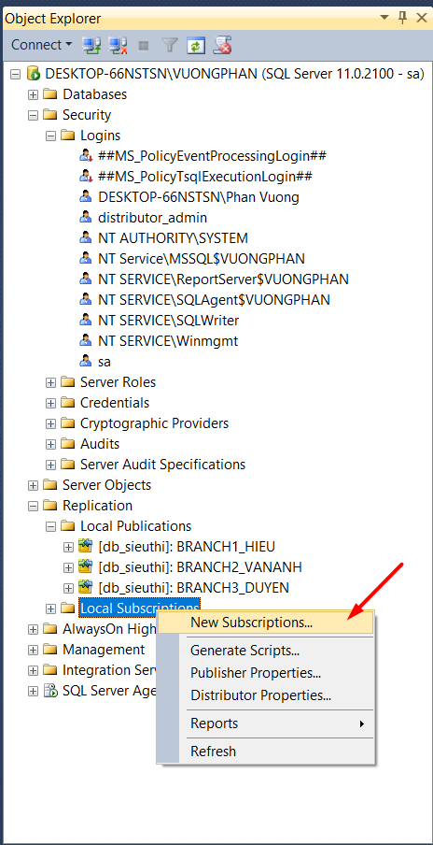

* Chọn next, chọn Publication

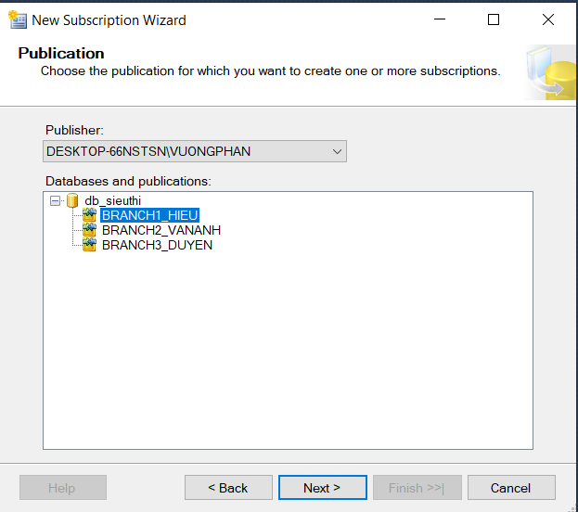

* Next cho đến mục thêm user, chúng ta ấn vào Add SQL Server Subscriber, ở bước này có thể gặp lỗi không thể kết nối nếu chưa thiết lập IP máy server và máy trạm ở SQL Server Configuration Manager. Lỗi kết nối cũng có thể xảy ra nếu các máy server và máy trạm chưa kết nối được với nhau thông qua VPN. Hãy ping đến các máy trạm để biết kết nối đã hoàn thành chưa. Nếu không có lỗi kết nối nào, hãy nhập server của máy trạm cùng tài khoản mật khẩu sa.

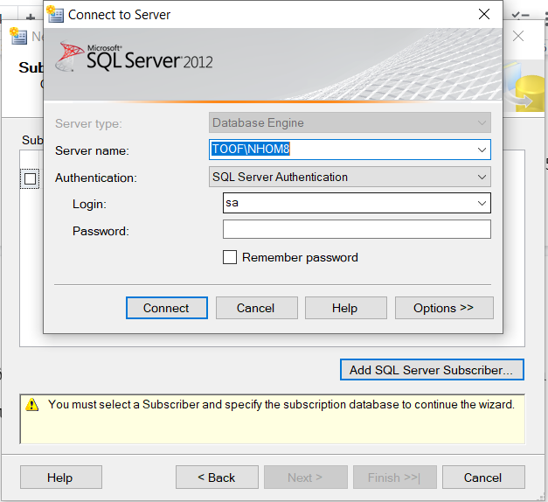

* Kết nối thành công, chọn new database, đặt tên Database mới tạo trùng với tên của Database muốn kết nối trên máy Chủ. Click Oke, tiếp tục next. Sau đó click vào 4 dấu chấm như hình

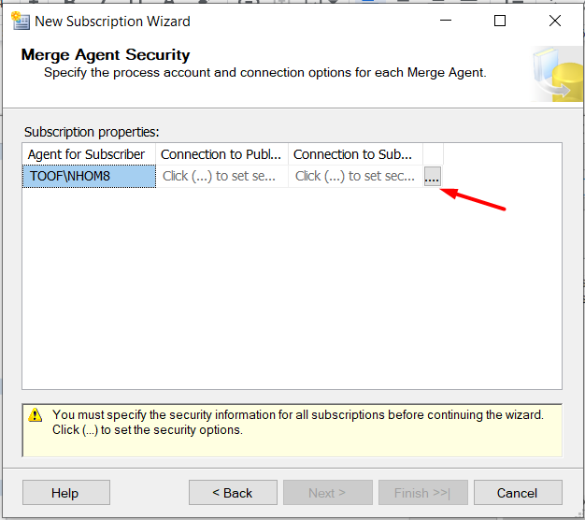

* Chọn như hình

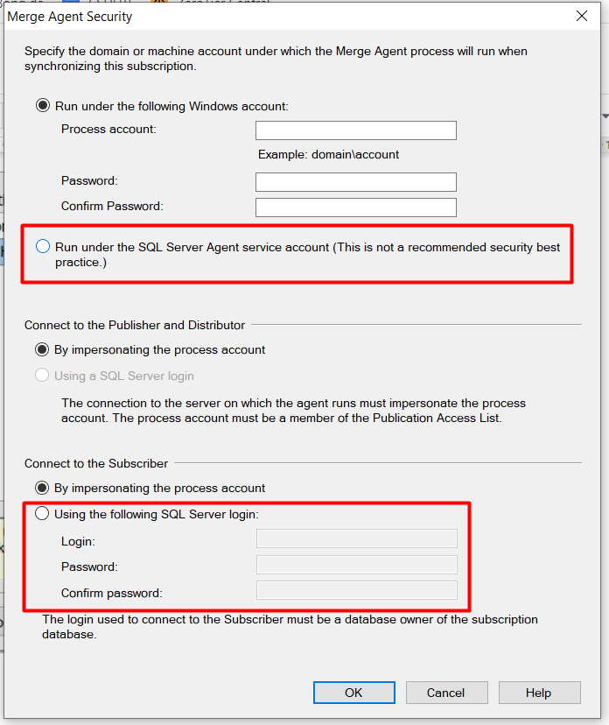

* Nhập tài khoản sa của máy chủ, sau đó click Next cho đến khi bảng như sau hiện lên. Chọn Run continuously. Tiếp tục next cho đến khi thêm Subscription thành công.

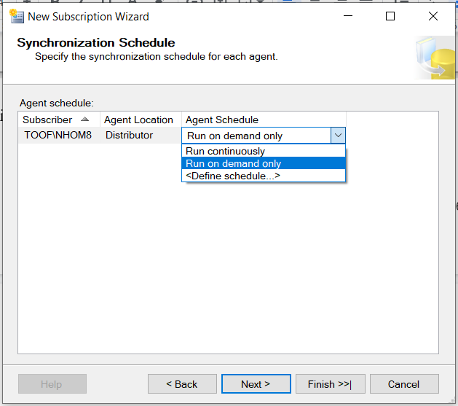

## 4. Tạo link server

* Giả sử mình đang muốn kết nối máy trạm 1 tới máy trạm 2

Ở máy trạm 2, tạo tài khoản HTKN bằng cách tìm đến Security, chuột phải vào logins, click new login

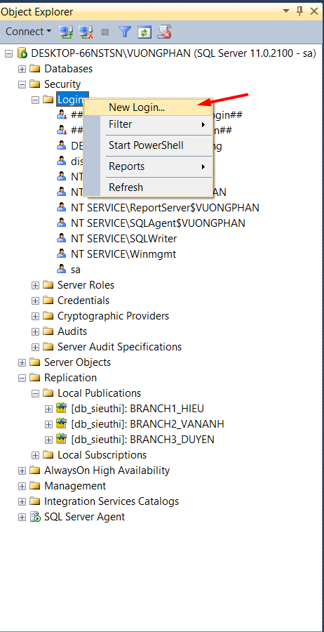

* Đặt tên tài khoản là HTKN và cài đặt như sau:

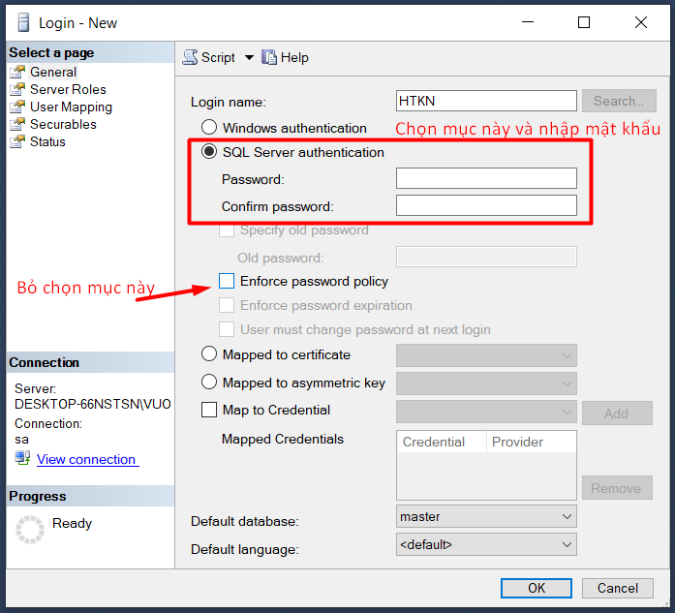

* Ở mục User Mapping, chọn db_sieuthi và db owner như hình:

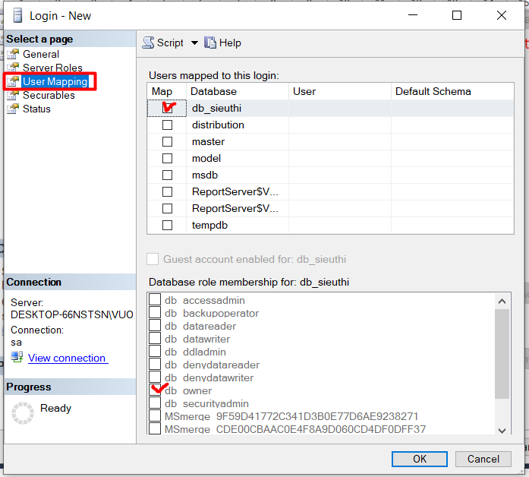

* Bên mục Status, chọn Enable

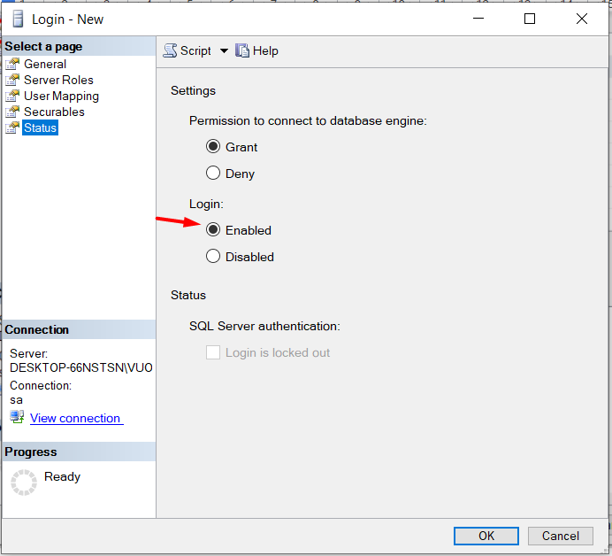

* Click Ok là hoàn thành tạo tài khoản HTKN

**Kết nối đến tài khoản HTKN**

Trong “Server Objects” Click chuột phải vào “Linked Servers” chọn “New Linked Server”

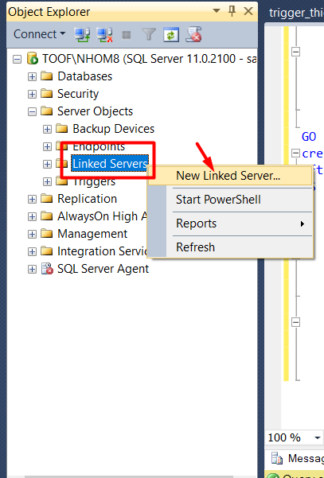

Nhập tên Link server. Nhập Server name vào “Product name” và “Data source”

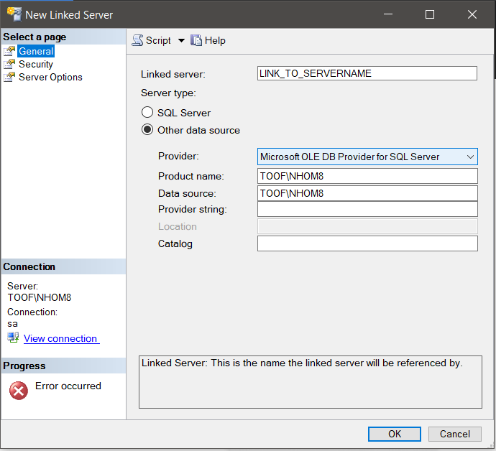

Trong mục “Security” click chọn “Be made using security context” để tiến hành nhập user và pass HTKN

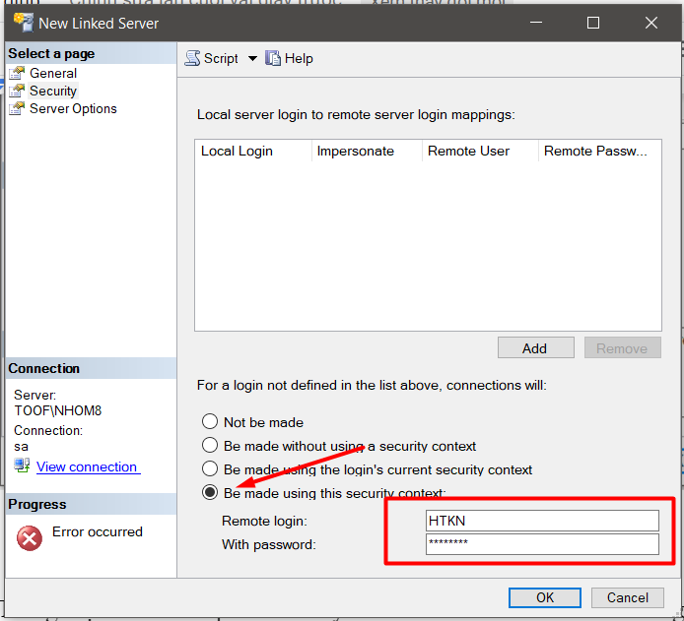

Trong mục “Server Options” chuyển RPC và RPC Out từ false sang true

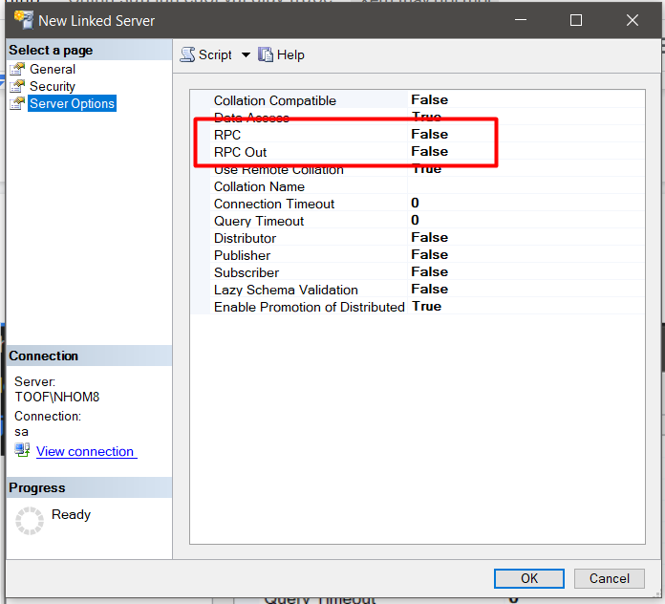

Click “OK” để tiến hành tạo kết nối

## 5. Trigger

Bảng ChiNhanh

create trigger tr_add_cn2 on dbo.ChiNhanh

after delete

AS

begin

if exists (select * from deleted i where i.Id_Cn ='CN2')

begin

print ('Khong duoc xoa chi nhanh')

rollback tran

end

end

Bảng KhachHang

create trigger tr_add_kh2 on dbo.KhachHang

after insert,update

AS

declare @id_kh varchar(50), @id_cn varchar(50)

set @id_kh = (select Id_Kh from inserted)

set @id_cn = (select Fk_Id_Cn from inserted)

if(@id_kh like 'KH%CN2')

begin

if(@id_cn like 'CN2')

begin

print('Thanh cong')

end

else

begin

print('Sai chi nhanh')

rollback tran

end

end

else

begin

print('Sai dinh dang ma nhan vien')

rollback tran

end

Bảng NhanVien

create trigger tr_add_nv2 on dbo.NhanVien

after insert,update

AS

declare @id_nv varchar(50), @id_cn varchar(50)

set @id_nv = (select Id_Nv from inserted)

set @id_cn = (select Fk_Id_Cn from inserted)

if(@id_nv like 'NV%CN2')

begin

if(@id_cn like 'CN2')

begin

print('Thanh cong')

end

else

begin

print('Chi nhanh sai')

rollback tran

end

end

else

begin

print('Ma nhan vien khong dung dinh dang')

rollback tran

end

Bảng TaiKhoan

create trigger tr_add_tk2 on dbo.TaiKhoan

after insert,update

AS

declare @id_nv varchar(50), @id_kh varchar(50), @id_tk varchar(50)

set @id_tk =(select Id_Tk from inserted)

set @id_nv = (select Fk_Id_Nv from inserted)

set @id_kh = (select Fk_Id_Kh from inserted)

if(@id_kh like 'KH%CN2')

begin

if(@id_nv like 'NV%CN2')

begin

if(@id_tk like 'TK%CN2')

print('Thanh cong')

else print('Ma tai khoan sai dinh dang')

end

else

begin

print('Ma nhan vien sai dinh dang')

rollback tran

end

end

else

begin

print('Ma khach hang sai dinh dang')

rollback tran

end